**Правила безопасности для пешеходов**

Каждый день все мы, вольно или невольно, становимся исполнителями одной очень важной роли ***– пешеход.***

Итак, давайте разберем основные правила пешеходов, которые регламентируют их поведение на улицах и дорогах.

***Где разрешено двигаться пешеходам?***

Правила определяют следующие места, где разрешено движение пешеходов:

- Тротуар;

- Обочина;

- пешеходные дорожки;

- велосипедные дорожки (если это не мешает движению велосипедистов);

- если вышеперечисленные места отсутствуют, или движение по ним затруднено, разрешается идти по краю проезжей части в один ряд (на дорогах с разделительной полосой - по внешнему краю проезжей части);

- при движении по краю проезжей части пешеходы должны идти навстречу движению транспортных средств;

- лица ведущие велосипед, мопед, мотоцикл должны следовать по ходу движения транспортных средств;

- в местах, предназначенных для движения пешеходов, запрещается: играть, ездить на велосипеде, стоять и сидеть на бордюрных камнях и ограждениях дорог;

- если какой-либо переносимый предмет упал на проезжую часть, то прежде чем его поднять, надо убедиться, что это не опасно.

         При движении в темное время суток и в условиях недостаточной видимости, пешеходы должны принимать меры к тому, чтобы четко выделить себя на дороге. С этой целью следует прикреплять к своей одежде световозвращающие элементы, позволяющие водителям распознать пешехода в свете фар. В качестве таких элементов могут быть использованы специальная ткань, спец. ткань и т.д. Такие меры особенно необходимы при мокрой дороге, когда распознать пешехода на дороге очень трудно.

***Где разрешено переходить проезжую часть?***

Правила строго определяют пешеходам места для перехода. На них водители обязаны уступать дорогу пешеходам. К таким местам относятся:

* подземные переходы
* надземные переходы
* пешеходные переходы

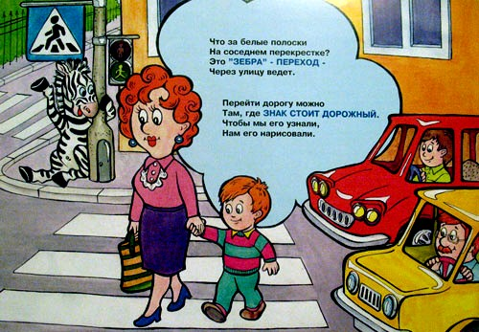 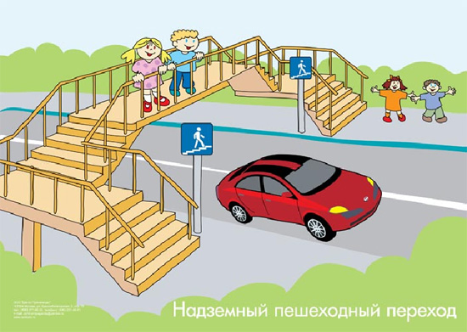

Если на участках дорог отсутствуют обозначенные пешеходные переходы, переходить проезжую часть разрешается у перекрестков, по линии тротуаров или линии обочин.

Когда пешеходные переходы и перекрестки в пределах видимости отсутствуют, а дорога не имеет разделительной полосы и ограждений, разрешается переходить дорогу под прямым углом к проезжей части, только в тех местах, где она хорошо просматривается в обоих направлениях, и только после того, как пешеход оценит расстояние до приближающегося ТС и его скорость.

***Как безопасно переходить проезжую часть?***

Правила безопасного перехода следующие:

- определить на пересекаемой проезжей части одностороннее или двустороннее движение;

- посмотреть налево и не выходя на проезжую часть посмотреть направо и убедится в отсутствии транспортных средств, двигающихся задним ходом, обгоняющих или объезжающих транспортные средства на противоположной стороне проезжей части;

- переходя проезжую часть, пешеход не должен без необходимости задерживаться или останавливаться на ней;

- следует постоянно наблюдать за транспортными средствами и не пытаться перебежать дорогу при их приближении;

- при пересечении проезжей части вне пешеходного перехода, не должны создавать помех для движения транспортных средств и выходить из-за стоящего транспортного средства или иного препятствия, ограничивающего обзорность.